比赛场分享需求

|  |  |  |  |
| --- | --- | --- | --- |
| 文档状态 | □ 草案 ■ 修正案 □ 发布案 | | |
| 文档列表 | | | |
| 文档版本 | 修改时间 | 修改人 | 修改内容 |
| V1.0 | 2018.9.10 | 张柯良 | 创建文档 |
| V1.1 | 2018.9.26 | 张柯良 | 修订并完善文档 |

1. 设计目的

* 增加玩家的游戏趣味性和积极性；在玩家等待其他玩家进行比赛时，使玩家有更多的操作可以进行，不至于感到无聊；并且通过玩家的分享，可以使玩家成为我们的推广，去增加更多的用户

1. 设计内容

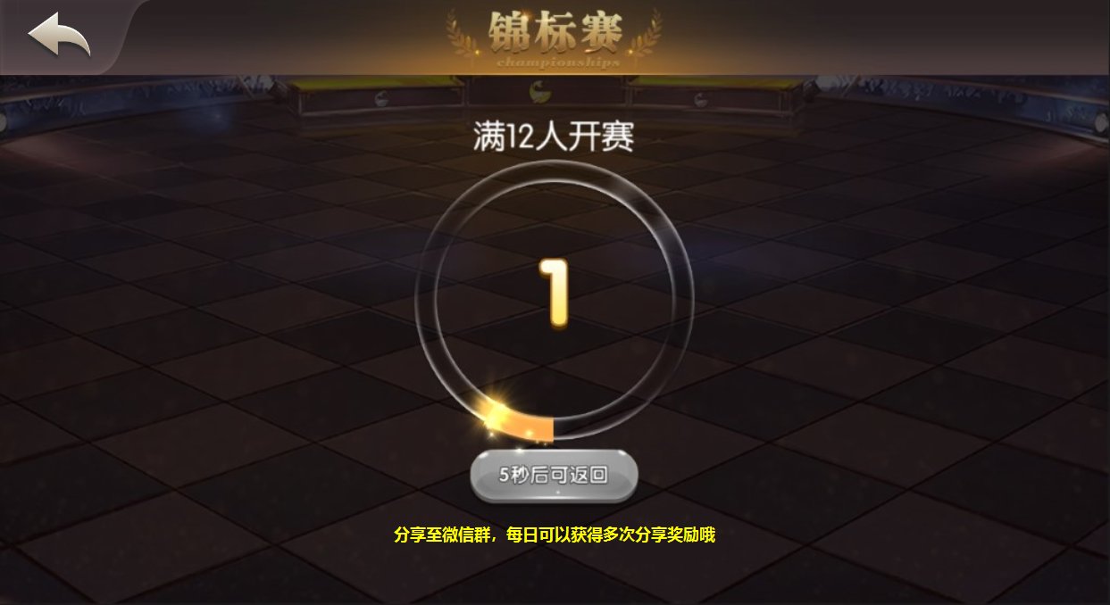

图1：比赛场等待界面

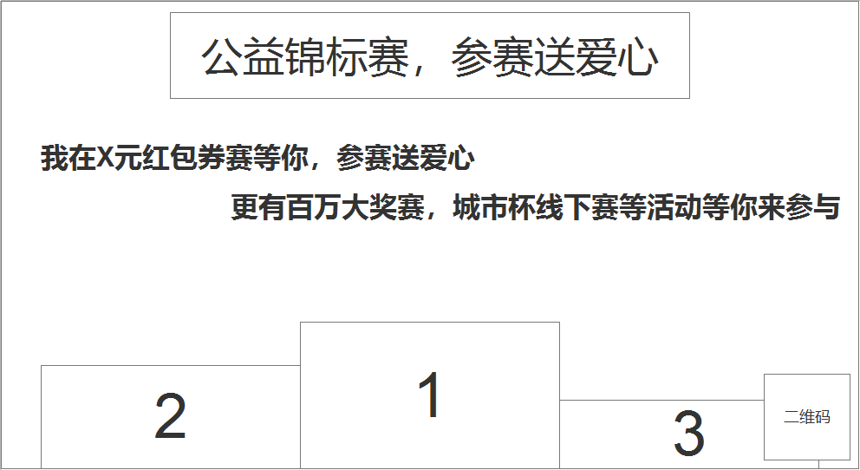

图2：分享图片

* 美术资源地址：JyQiPai_art\游戏界面1.0\DDZ\ddz_pp\对局匹配效果图

1. 界面需求
   1. UI需求（图1）
   * 将等待界面的“返回”按钮放置在界面左上角
   * 原本的“返回”按钮改为“分享”按钮
   * “分享”按钮下方添加文本备注：分享至微信群，每日可以获得多次分享奖励哦
   1. 分享图片需求（图2）

* 分享图片要有一种高大上，专业官方的感觉，突出“公益锦标赛，参赛送爱心”
* 下方使用颁奖台，将各种奖品放在颁奖台上（有的没的都放上去）

1. 前端需求

* 界面修改：将“返回”按钮设置在左上角，原本的“返回”按钮改为“分享”按钮及分享相关文本
* 玩家点击报名参加某项比赛后，弹出比赛场等待界面，显示当前报名玩家数量，比赛人数，下方按钮显示倒计时20秒，最下方显示提示文本；玩家在等待10秒之后，可以点击“返回”按钮返回上一层菜单；等待20秒之后，玩家可以进行分享操作，下方按钮显示“分享”字样，玩家点击后，自动跳转微信分享界面（玩家成功分享后，给予玩家奖励）玩家成功分享后，按钮再次进入20秒倒计时，倒计时结束，再次显示“分享”字样，重复这个操作
* 玩家点击分享到微信的图片，可以通过扫描二维码关注公众号，进行游戏下载

1. 后端需求

* 玩家每天总计可以获得20次比赛场分享奖励，每次奖励为100鲸币，单轮比赛场等待最大分享奖励次数为5次（当然，玩家单轮最多可以9次，但是只有前5次会有奖励）
* 玩家单日最多获得2000鲸币（以最低的红包锦标赛报名金额为基准）玩家每次成功分享后，返回游戏界面再显示物品获得tips